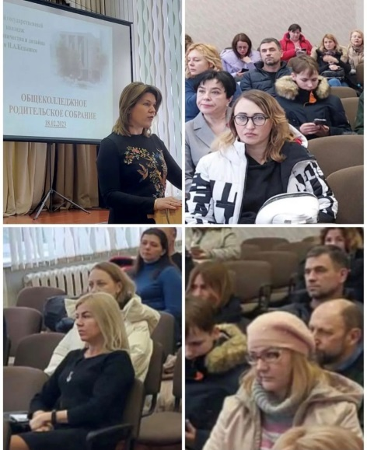

**Отчёт о работе в шестой день недели**

**18 февраля 2023 года**

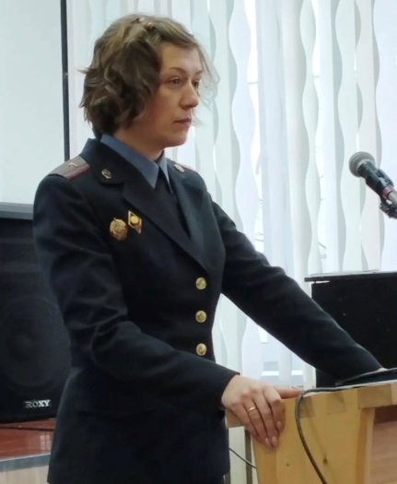18 февраля, в рамках шестого дня недели, на базе учреждения образования, в актовом зале состоялось общеколледжное родительское собрание «Профилактика противоправных действий несовершеннолетних». На родительском собрании присутствовала начальник инспекции по делам несовершеннолетних УВД администрации Советского района г. Минска Зинькевич Т.А., которая рассказала о наиболее частых правонарушениях и преступлениях, совершаемых несовершеннолетними.

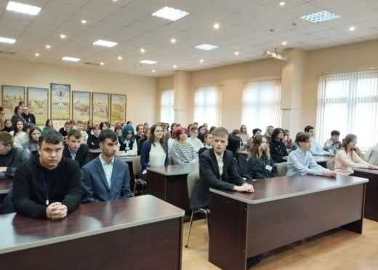В конфернц зале прошло профилактическое мероприятие, направленное на профилактику Интернет зависимости у подростков. Компьютерные сети, как вид телекоммуникации - принципиально новый пласт социальной реальности. Наиболее широкое распространение, в наше время, получила компьютерная сеть Интернет, так же известная под названием «Всемирная паутина». Больше не нужно ходить в кинотеатр, на концерт любимой группы, засиживаться в библиотеке, утруждать себя походами по магазинам, всю необходимую вам информацию вы можете получить не отходя от экрана вашего монитора. Появился новый вид психологического расстройства: Интернет-зависимость. Зависимость сложно ощутить, когда каждый день можешь свободно подключиться к интернету. Но если взять и отключить интернет, можно сразу определить есть ли зависимость у вас или нет.

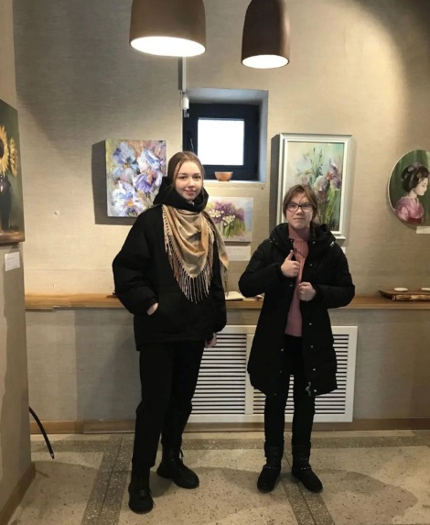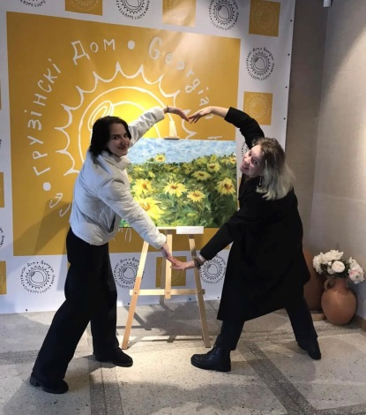Учащиеся группы №32 с дежурным куратором Арловской Е.В.посетили выставку живописи «Цветы Фэншуй». На выставке учащиеся смогли просмотреть около 40 работ двенадцати авторов. «Цветы. Фэншуй»— название, говорящее о тематическом принципе выставки. И действительно — только цветы и только атмосфера полная любви и гармонии — от разных художников, работающих в разных художественных стилях. Благоухающие пионы, изысканные ирисы, экспрессивные маки, восхитительные лотосы, благородные лилии, нежная сирень — таков великолепный цветник экспозиции «Цветы. Фэншуй». Яркий талант художниц, участвующих в выставке, открыл нашим учащимся разнообразие цветочной палитры, подчеркивая тонкость цветовой гаммы и естественную красоту.